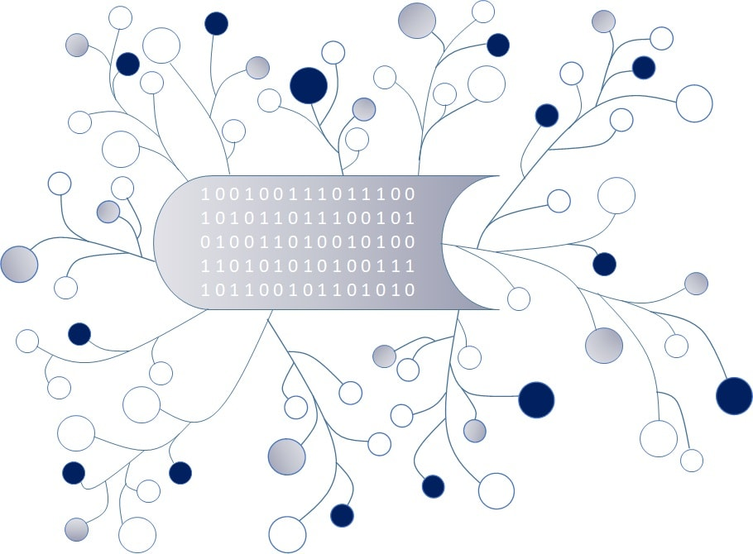

DigI-VET
Fostering Digitization and Industry 4.0 in vocational education

2018-1-DE02-KA202-005145

DigI-VET Classroom Material

Project Title DigI-VET

Reference Number 2018-1-DE02-KA202-005145

Digitizarea?! Ce inseamna ea?

Digitizarea este cruciala in viata de zi cu zi a Europei de astazi. Dar ce este ea de fapt?
Va rog sa cititi cu atentie definitiile de mai jos si sa incercati sa va faceti o idee despre asemanari si diferente si raspundeti la intrebarile din pagina urmatoare.

Ce inseamna Digitizarea?
„Digitizarea este procesul de transformare a semnalelor analogice sau a informațiilor de orice formă într-un format digital care poate fi înțeles de sisteme de calculator sau dispozitive electronice. Termenul este folosit la conversia informațiilor, ca de exemplu textul, imaginile sau vocile și sunetele, într-un cod binar. Informațiile digitizate sunt mai ușor de stocat, accesat și transmis, iar digitizarea este utilizată de mai multe dispozitive electronice de consum. "
Technopedia (2019): Digitization. On the internet: https://www.techopedia.com/definition/6846/digitization [03.09.2019]

Diferenta intre Digitizare, Digitalizare si Transformare Digitala

Transformare Digitala: A profita de digitalizare pentru a crea concepte de afaceri complet noi.
Digitalizare: Actiunea de a face digitized informatiile digitizate sa lucreze pentru tine
Digitizare: Tranzitia de la analog la digital.
Irniger, Anna (2017): Difference between Digitization, Digitalization and Digital Transformation. On the internet: https://www.coresystems.net/blog/difference-between-digitization-digitalization-and-digital-transformation [03.09.2019]

Transformare Digitala

“O transformare digitală se poate concentra fie pe tehnologie, caz în care vorbim despre transformarea proceselor și sistemelor.
Sau, se poate concentra pe oameni dintr-o organizatie, caz in care vorbim despre transformation culturala.“
Sedlacek, Jan (2018): What does digitization really mean? – A framework for practitioners. On the internet: https://stryber.com/digitization-framework/ [03.09.2019]

Teme:

- Scrieti mai jos propria dumneavoastra definitie data Digitizarii si faceti o cercetare pe internet despre aceasta:
Digitizarea inseamna …

- Comparati cele trei definitii date de noi mai sus si scrieti in tabelul de mai jos asemanari si diferente:
Asemanari | Diferente

- Dati 10 exemple de digitizare, pe care le cunoasteti sau ati auzit despre ele:
1.
2.
3.
4.
5.
6.
7.
8.
9.
10.

